连云港市赣榆区医疗保障局文件

赣医保〔2021〕26号

转发《关于落实省医保局双通道管理及单独支付药品目录有关事项的通知》的

通 知

区医疗保险管理处，各定点医疗机构：

现将《关于落实省医保局双通道管理及单独支付药品目录有关事项的通知》（连医保发〔2021〕73号)转发给你们，请遵照执行。

连云港市赣榆区医疗保障局

2021年7月30日

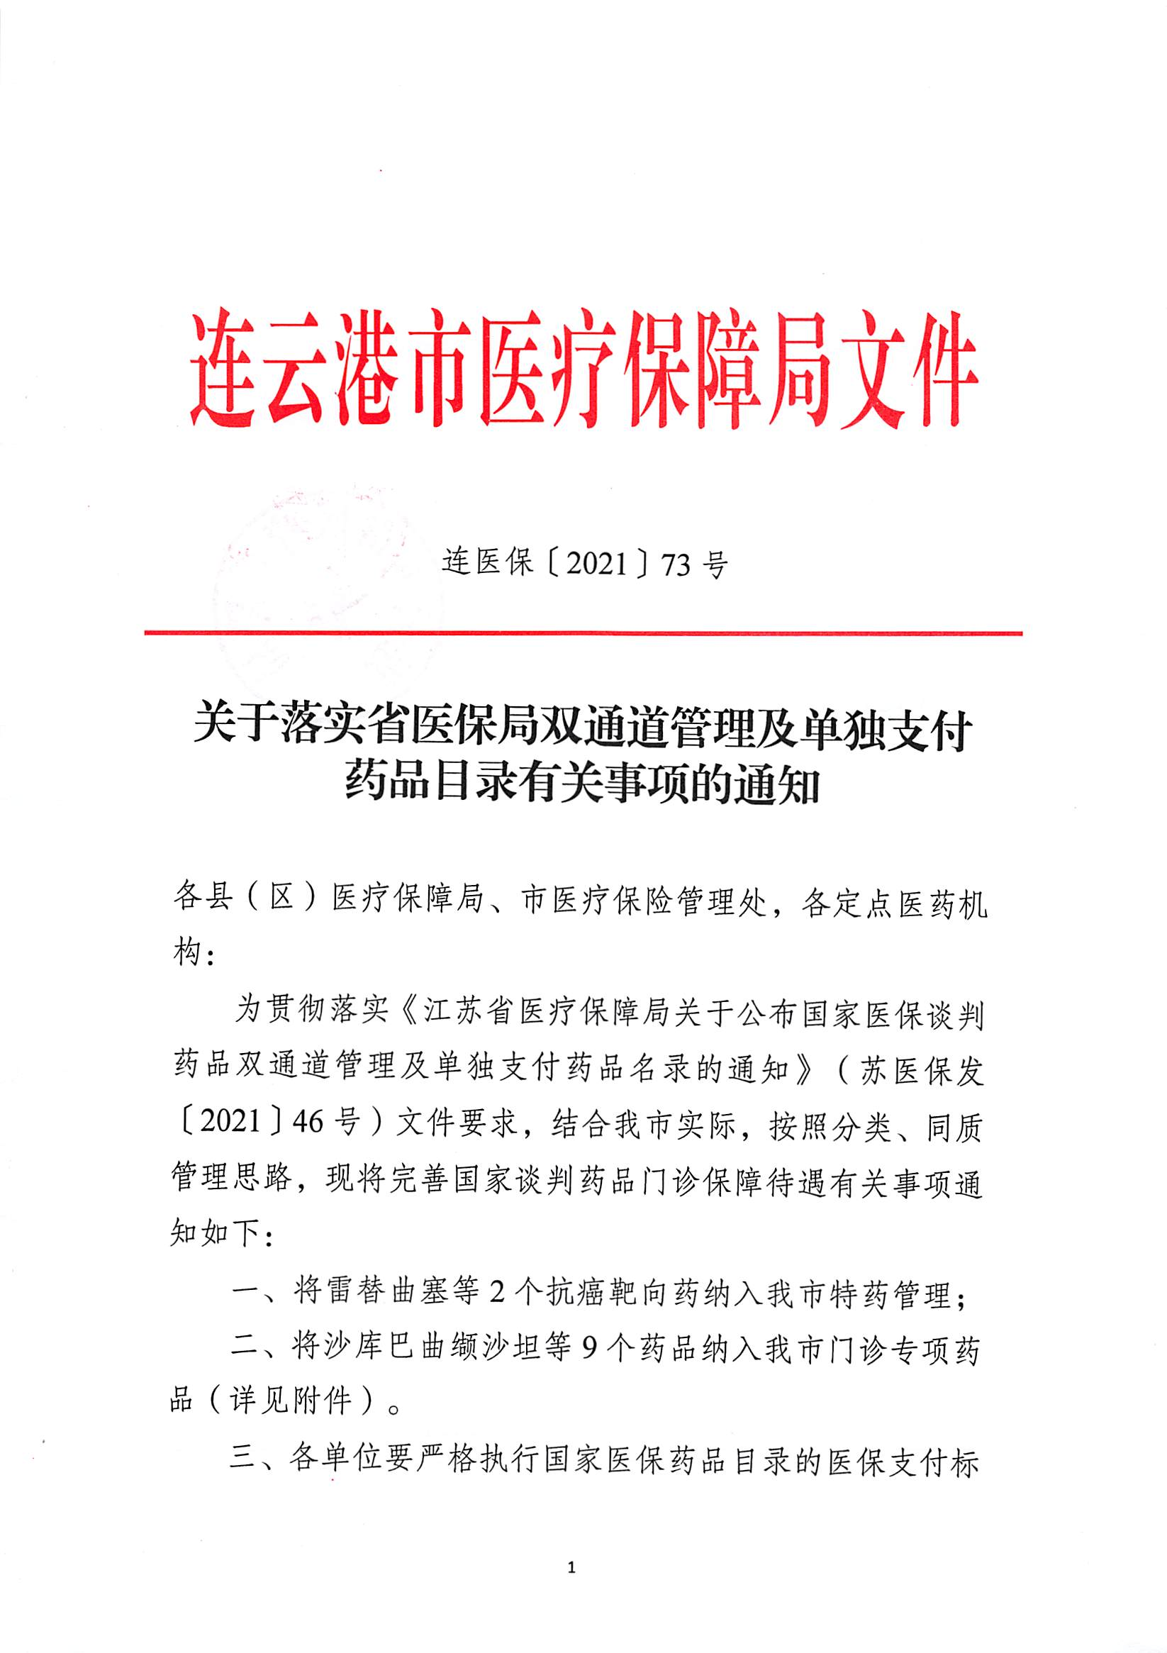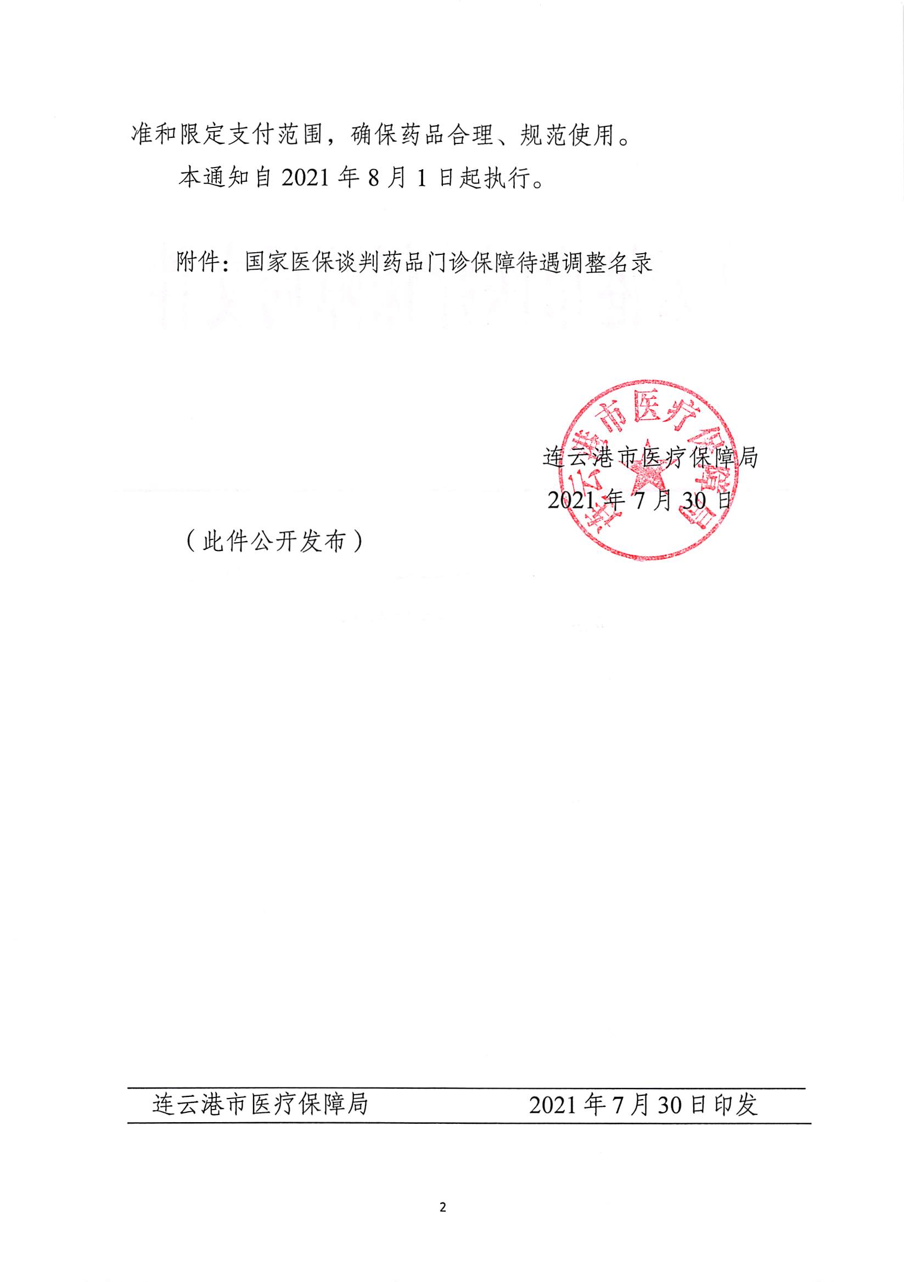

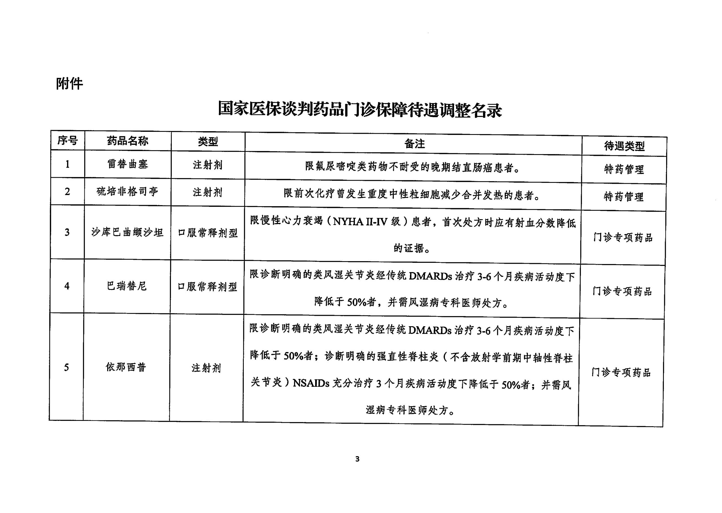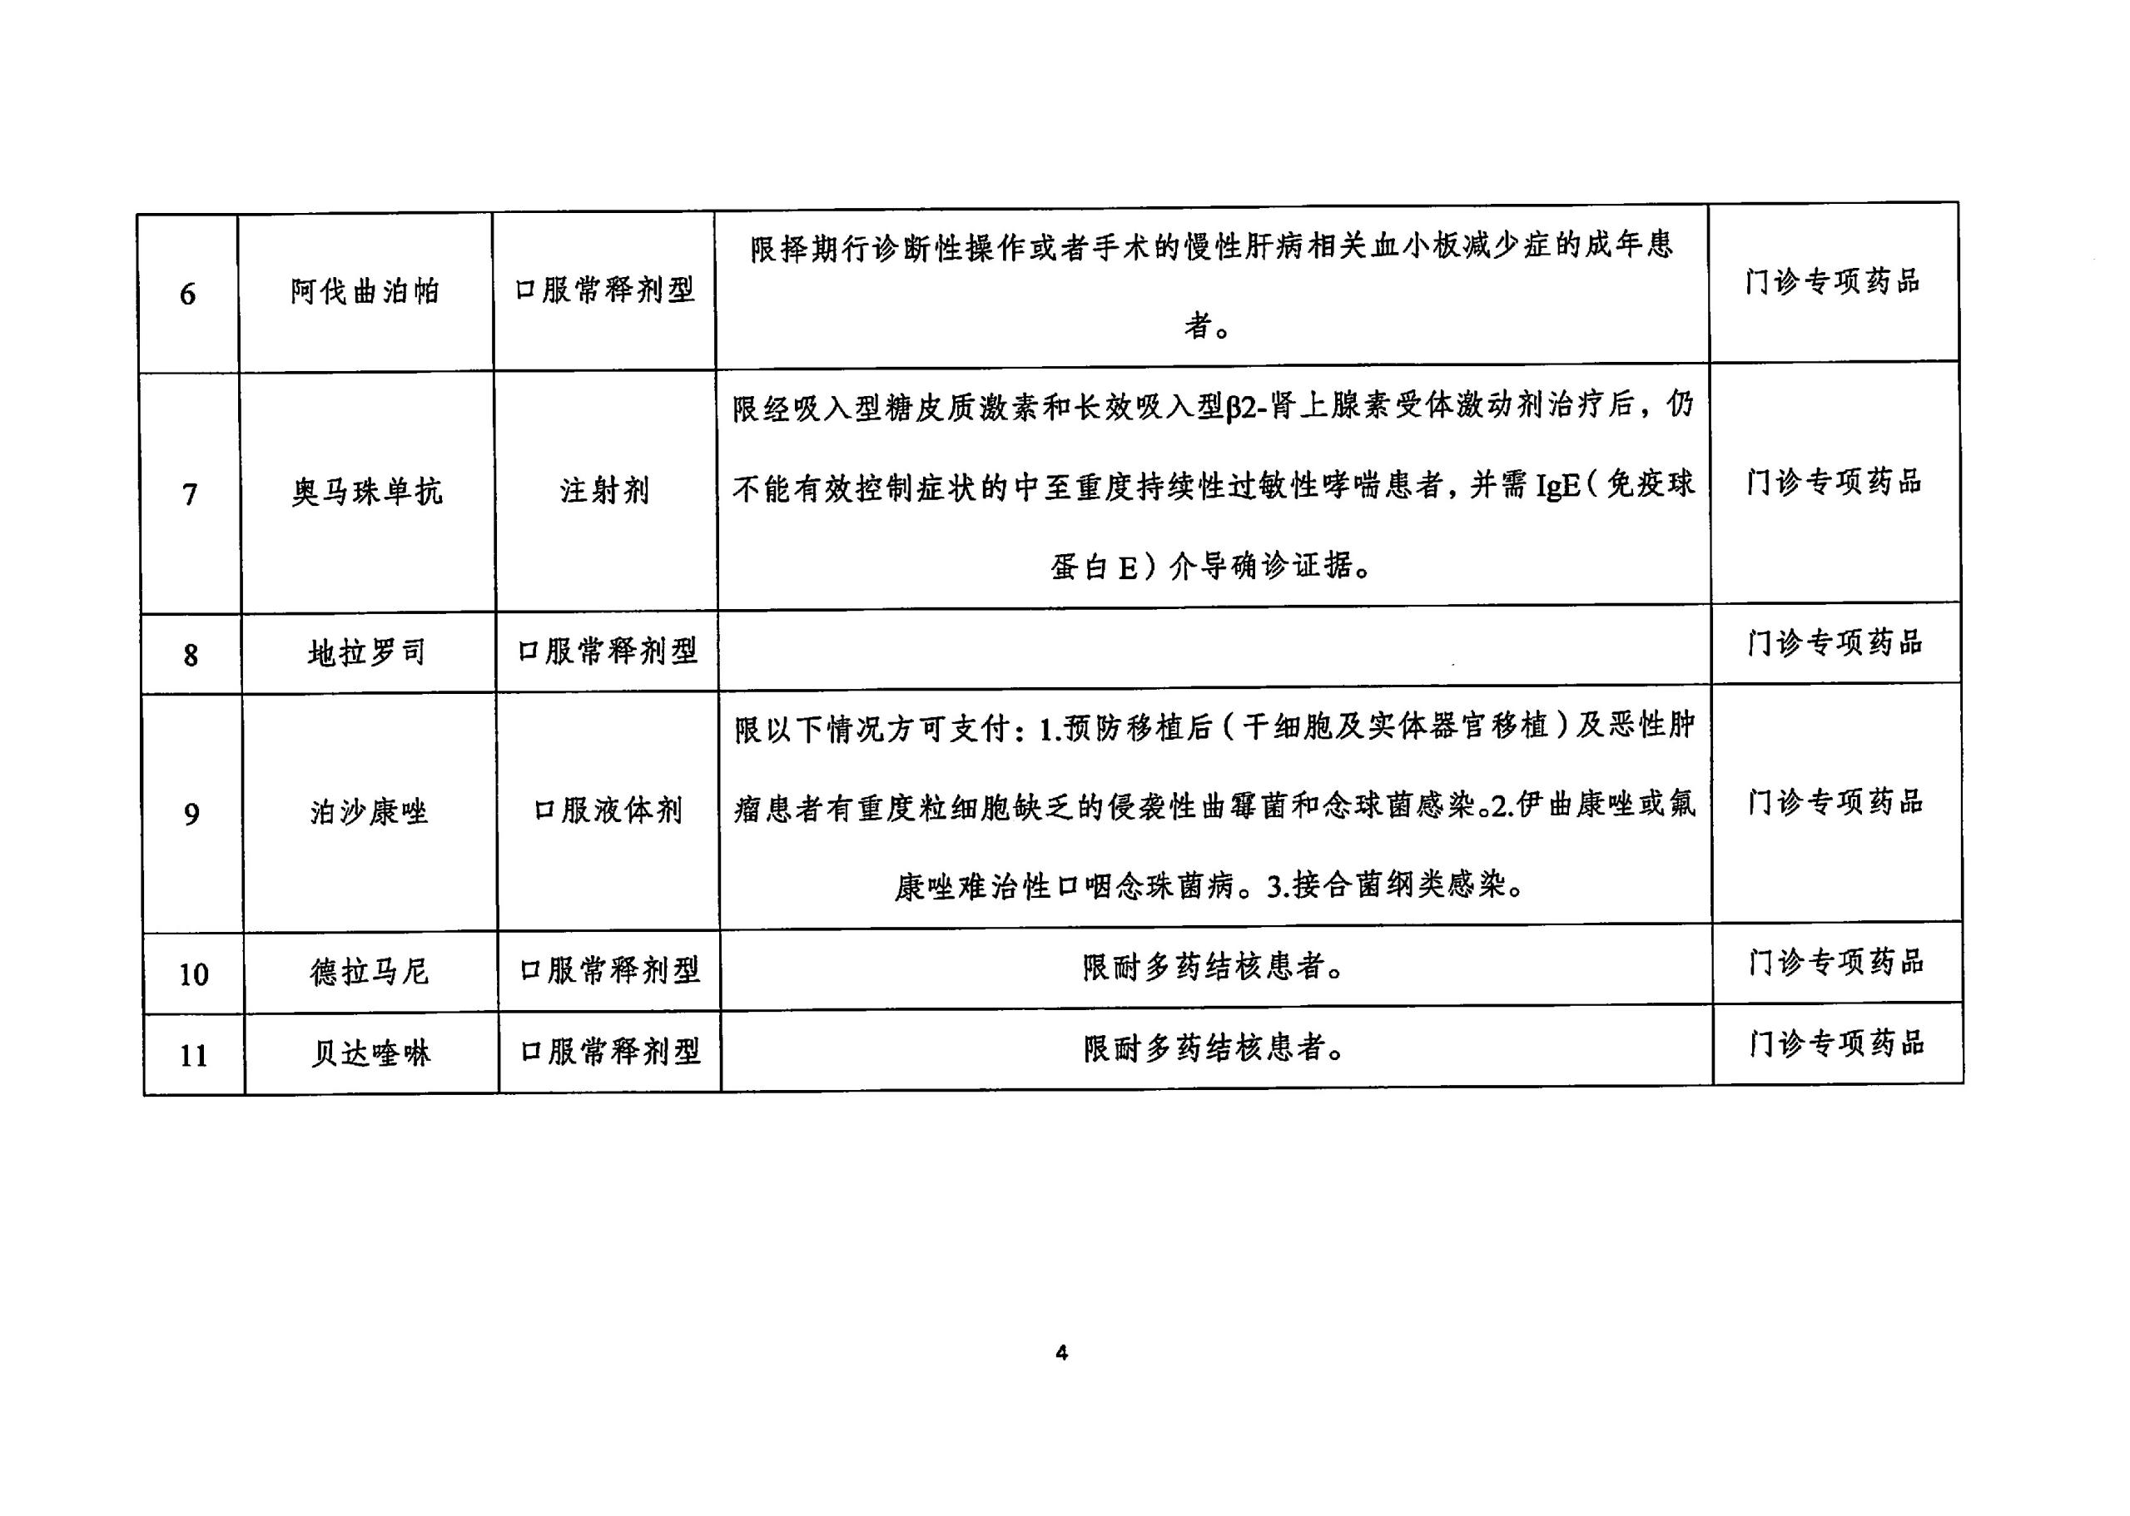



连云港市赣榆区医疗保障局办公室 2021年7月30日印发

